Funcions i gràfiques

Continguts

1. Funcions
Concepte
Taules i gràfiques
Domini i recorregut

2. Propietats
Continuïtat
Simetries
Periodicitat
Tendència

3. Monotonia
Taxa de variació mitjana
Creixement y decreixement
Màxims i mínims

Objectius
- Conèixer e interpretar les funcions i les diferents formes de representar-les.
- Reconèixer el domini i el recorregut d’una funció.
- Determinar si una funció es contínua o discontínua.
- Trobar la taxa de variació i la taxa de variació mitjana d’una funció en un interval.
- Determinar el creixement o decreixement d’una funció i trobar els seus màxims i mínims.
- Investigar el comportament a llarg termini d’una funció.
- Comprovar la simetria d’algunes funcions respecte l’origen i l’eix OY.
- Reconèixer si una funció és periòdica.

Autora: Mª Isabel Hermida Rodríguez | Sota llicència
Versió en català: Ramon Codorniu Torà | Creative Commons
 | si no s’indica el contrari.
Abans de començar

Investiga

Imagina que puges a una roda de fira que té un radi de 30 m i a més per arribar a la cabina has de pujar 5 m des del terra. La roda comença a girar.

 | Dibuixa aquí les gràfiques corresponents
Com és la gràfica de la funció que representa l’altura a la que et trobes en relació a l’angle de gir? | 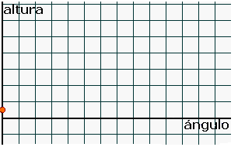  angle  altura
Tu vas dintre la cabina taronja i uns amics dintre la verda, com serà la seva gràfica? | angle  altura

El llenguatge de les gràfiques

De les diferents formes en què pot representar-se una funció, mitjançant un enunciat, una taula, una expressió algèbrica o una gràfica, aquesta última és la que ens permet veure d’una sola ullada el seu comportament global, d’aquí la seva importància.

En aquest tema aprendràs a reconèixer e interpretar les seves característiques principals.

Clica |  | per veure un vídeo sobre el tema

 | Clica |  | per anar a la pàgina següent.

- Funcions
  - Concepte de funció

Llegeix i completa el text:
Una funció es una ____________________ entre dos conjunts numèrics, de tal forma que a cada element del conjunt inicial li correspon ____________________________ del conjunt final.
Se relacionen així dues variables numèriques que solen anomenar-se x i y.
F: x → y=f(x)
- x és la variable ____________________________
- y és la variable ____________________________
A l’escena pots veure representada una funció extreta d’una informació gràfica.
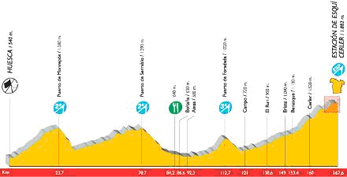 | El gràfic descriu el recorregut de la 9a Etapa de la Vuelta Ciclista 2007, indicant els Km totals i l’altitud en els punts quilomètrics principals.

Clica |  | per continuar i obtenir una versió més simplificada de la gràfica.

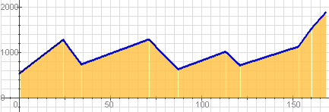 | A l’esquerra apareix la gràfica anterior traçada sobre uns eixos cartesians, per a simplificar-la s’han unit els punts principals mitjançant segments. Es tracta d’una funció que dóna l’altitud segons els Km recorreguts.

Observa els valors que pren i completa la taula de valors (pots arrossegar el punt vermell de l’escena per saber l’altura a cada punt).

Km | 0 | 24 | 34 |  | 87 | 113 | 121 | 153 | 160
alt |  |  | 740 | 1290 |  | 1020 |  | 1130 |  | 1882

CONTESTA | RESPOSTA
Perquè una gràfica sigui d’una funció, quants valors de y li poden correspondre a cada valor de x?

Comprova-ho fent un exercici. Clica el botó | 

 | Clica |  | per anar a la pàgina següent.

  - Taules i gràfiques

Per veure el comportament d’una funció, f: x → y, estudiem la seva representació gràfica sobre els eixos cartesians, a l’eix d’abscisses (OX) la variable _______________________ i a l’eix d’ordenades (OY) la variable _______________________; essent les coordenades de cada punt de la gràfica: (___, f(__)).
A l’escena està representada la funció:
f(x)= –0,5x²+3x+3,5

Segueix els passos clicant a les fletxes |  | i

Comença per fer una taula de valors
x
f(x)
Hi ha uns punts que tenen especial interès, són els que la gràfica talla als eixos de coordenades. Per calcular-los:
- Tall amb l’eix OY: Els punts de l’eix d’ordenades tenen abscissa 0, n’hi ha prou en posar x=0 a la fórmula de la funció.
- Tall amb l’eix OX: Els punts de l’eix d’abscisses tenen y=0. Es resol l’equació f(x)=0

En el nostre exemple són:
x=0
f(x)=0

Es representen els punts obtinguts, x a l’eix d’abscisses (OX), f(x) a l’eix d’ordenades (OY). Una vegada representats els punts, com que x pot prendre qualsevol valor real, els unim.
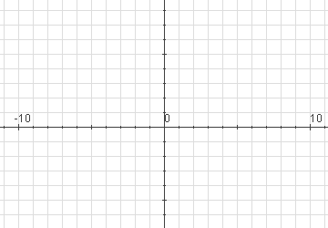

Clica el botó |  | per fer uns exercicis.

En cada cas fes una taula de valors i representa els punts sobre els eixos de coordenades, seguint les instruccions de l’escena:
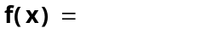 | 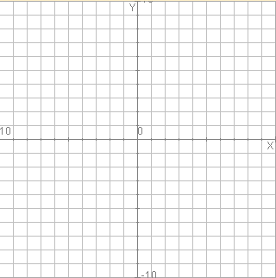
  x | f(x)

x | f(x)

x | f(x)

 | Clica |  | per anar a la pàgina següent.

  - Domini i recorregut

Donada una funció f: x → y
- S’anomena domini de f __________________________________________________ S’ indica com Dom f.
El domini està format per tant, pels valors de x per als quals existeix la funció, és a dir, per als quals hi ha un f(x).
- El recorregut és ________________________________________________________ això és el conjunt de les imatges. Es representa com Im f.
A l’escena de la dreta es veuen uns quants exemples de com calcular el domini d’algunes funcions, amb la seva ajuda completa:
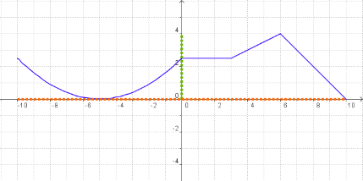 | Domini de f: _____________________________________  ________________________________________________  Recorregut de f: ___________________________________  _________________________________________________
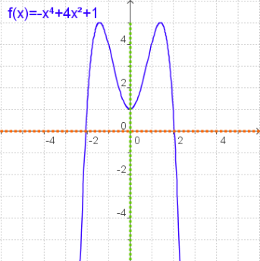 | Domini de f: _____________________________________  ________________________________________________  Recorregut de f: ___________________________________  _________________________________________________
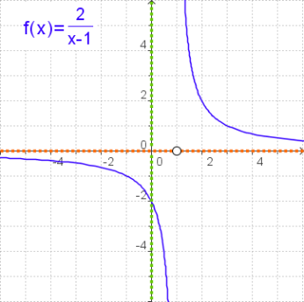 | Domini de f: _____________________________________  ________________________________________________  Recorregut de f: ___________________________________  _________________________________________________
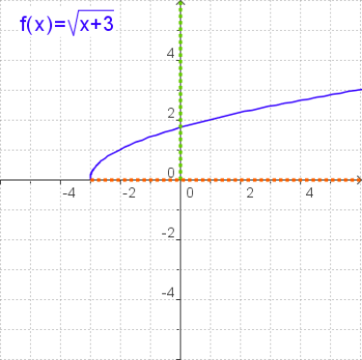 | Domini de f: _____________________________________  ________________________________________________  Recorregut de f: ___________________________________  _________________________________________________

Resumeix els diferents casos que es poden presentar a l’hora de calcular el domini, atenent a la forma de l’expressió algebraica:
Expressió analítica | Domini
Un polinomi
Un quocient
Una arrel quadrada

Clica el botó |  | per fer uns exercicis.

Copia a continuació dos exercicis de cada tipus:

 | Clica |  | per anar a la pàgina següent.

EXERCICIS

- De les següents gràfiques indica les que corresponen a una funció i les que no.

- Fes una taula de valors, dibuixa els punts obtinguts i representa la funció.
a) f(x)=2x-3 b) f(x)=-x²+4x
x | f(x)

c) 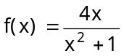
x | f(x)

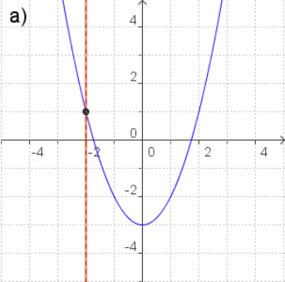
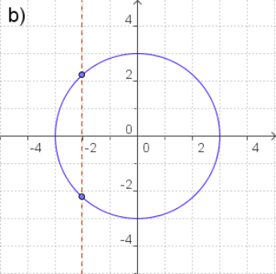
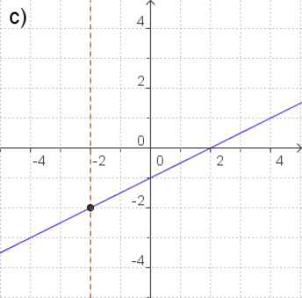

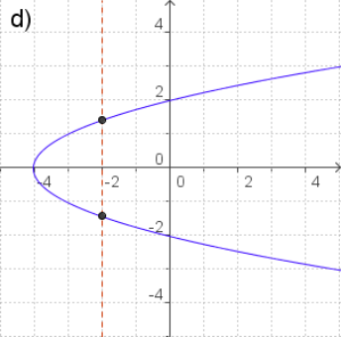
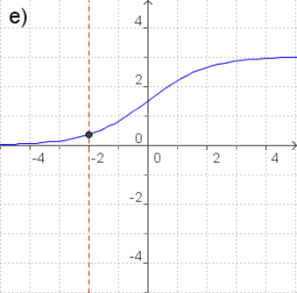

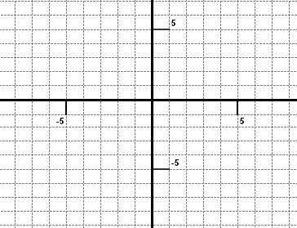
x | f(x)

•RECORDA
Per fer una taula de valors, a partir de l’expressió d’una funció, substitueix a la fórmula la x pels valors desitjats, opera i calcula els corresponents de y=f(x). En general procura alternar valors positius i negatius.
Dibuixa els punts (x,y) obtinguts, i uneix-los.

EXERCICIS

- Calcula el domini de les següents funcions.
a) b)

c) f(x)= x³-2x²+5x

d) f(x)=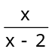

e) f(x)=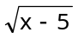

f) f(x)=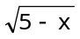

g) f(x)=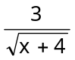

h) f(x)=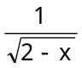

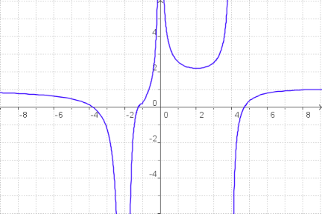
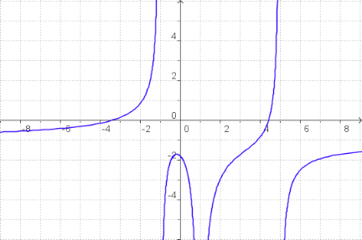

 | Clica |  | per anar a la pàgina següent.

- Propietats de les funcions

2.a. Continuïtat

Intuïtivament una funció és contínua si es pot representar d'un sol traç sense aixecar el llapis del paper.
Una funció y=f(x) és contínua en x=a si:
- ____________________________________________________________________________________________
- ____________________________________________________________________________________________

Quan una funció no es continua en un punto es diu que presenta una ________________

Amb l’ajuda de l’escena de la dreta completa la taula i dibuixa un exemple de cadascun dels casos:
Raons per les quals una funció no és continua en un punt:
Exemple | Exemple
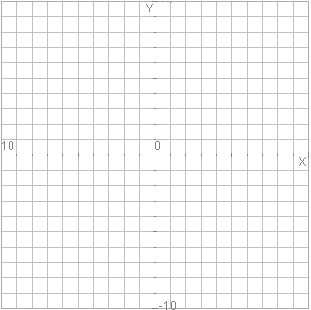
Exemple | Exemple

Clica el botó |  | per fer uns exercicis.

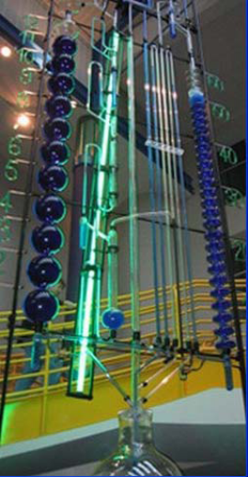 |  | La imatge adjunta representa el rellotge d’aigua del Museu dels Nens a Indianàpolis (Estats Units). El seu funcionament és el següent: a la columna de la dreta hi ha 60 boles que es van omplint d’aigua a poc a poc. Quan s’omple la que ocupa el pis 60 es buida de cop tota la columna i s’omple una de les boles de la columna de l’esquerra que té 12 boles. Com es pot suposar la columna de l’esquerra indica les hores i la de la dreta els minuts.
 | Indica si la funció que relaciona l’altura
de l’aigua a la columna de la dreta amb el temps transcorregut és contínua o no, i fes un esbós de l’aspecte que té la seva gràfica.
(Analitza la situació només en l’interval de temps que transcorre des de que està buida fins que s’omple)
 | Indica si la funció que relaciona l’altura
de l’aigua a la columna de l’esquerra amb el temps transcorregut és contínua o no, i fes un esbós de l’aspecte que té la seva gràfica.

 | En Joan té avui una excursió de l’escola. Com viu lluny normalment va amb bicicleta.
Només arribar a l’escola surten tots els alumnes caminant cap a l’estació de trens i allí esperen una estona a què arribi el tren. Pugen al tren i per fi arriben a la seva destinació.
A sota pots veure dues gràfiques: una representa la distància que va recorrent en Joan des de casa seva respecte al temps transcorregut, i l’altra representa la velocitat a la que es desplaça, també respecte al temps transcorregut.
Indica raonadament quina gràfica correspon a cadascuna de les dues situacions e indica en cada cas si la funció representada és contínua o no.

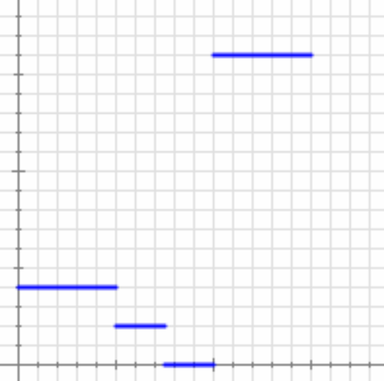 |  |  | 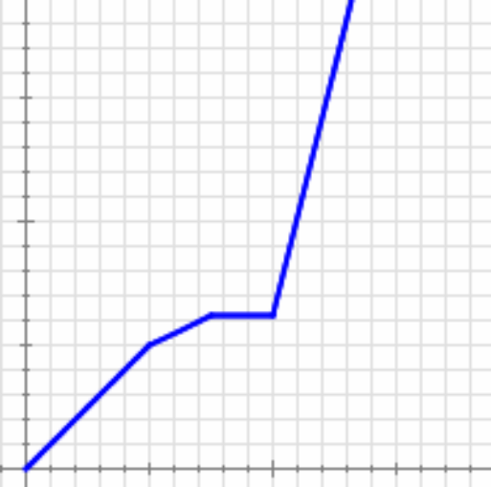
 | Indica si les gràfiques següents corresponen a una funció contínua o discontínua.
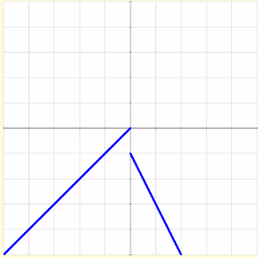 |  | 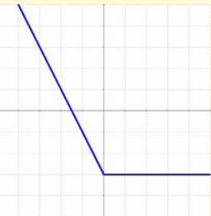 | 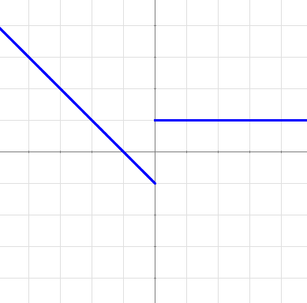 | 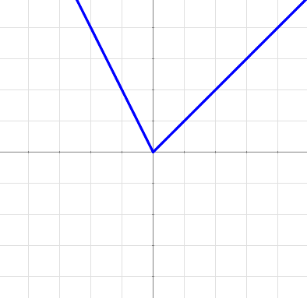

 | Clica |  | per anar a la pàgina següent.

2.b. Simetries

La gràfica d’algunes funcions pot presentar algun tipus de simetria que si s’estudia prèviament facilita el seu dibuix.
- Una funció és simètrica respecte l’eix OY, si f(-x)= ____________
En aquest cas la funció s’anomena ____________.
- Una funció es simètrica respecte l’origen de coordenades quan f(-x)= ______
En aquest cas la funció s’anomena ____________.

Observa i manipula l’escena per reconèixer les gràfiques corresponents a cada tipus.

Clica el botó |  | per dibuixar unes gràfiques de funcions simètriques.

Funcions PARELLS: | Funcions SENARS:

 | Clica |  | per anar a la pàgina següent.
2.c. Funcions periòdiques

A la natura i en el teu entorn habitual hi ha fenòmens que es repeteixen a intervals regulars, com el cas de les marees, els pèndols i ressorts, el so...
Les funcions que descriuen aquest tipus de fenòmens s'anomenen periòdiques.

Una funció és periòdica quan _________________________________ _____________________________________________________________
El període és ___________________________
f(x+període)=f(___)

A l’escena de la dreta tens un exemple de funció periòdica.

Un dipòsit s’omple i buida automàticament expulsant 6 litres d’aigua cada 5 minuts, seguint el ritme de la gràfica. Quan el dipòsit està buit comença a omplir-se, tarda un minut en fer-ho. Es manté ple 3,5 minuts i es buida en 0,5 minuts. Aquest procés es repeteix periòdicament. | 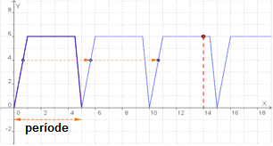

CONTESTA AQUESTES QÜESTIONS: | RESPOSTES
Per conèixer el volum d’aigua que hi ha en el dipòsit a cada instant, quant temps necessitem observar el dipòsit?
Quina és la quantitat d’aigua al cap de 14 minuts?
Escriu l’expressió de f(x)

Regula tu mateix el dispositiu variant la quantitat d’aigua i el temps.

Clica el botó |  | per veure uns exercicis resolts de funcions periòdiques.

La funció de la imatge es periòdica. Calcula el seu període i el valor aproximat de la funció per a x= 146 | 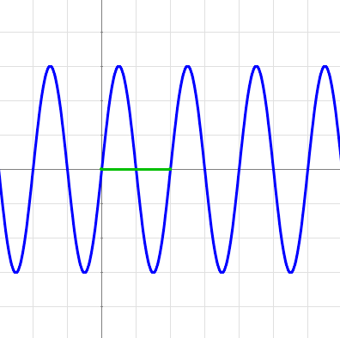

 | Clica |  | per anar a la pàgina següent.

2.d. Tendència d’una funció

De vegades allò que ens interessa d'una funció és el seu comportament a llarg termini, és a dir, els valors que pren la funció quan la x es fa cada cop més gran. Quan aquest comportament és clarament definit diem que la funció té una determinada tendència.
A l'apartat anterior hem vist que algunes funcions presenten un comportament periòdic: repeteixen els seus valors a intervals regulars. Aquí anem a veure altres tipus de tendències.

Observa l’escena de la dreta, tens un exemple d’una funció no periòdica.

CONTESTA AQUESTES QÜESTIONS: | RESPOSTES
Quan diem que una funció té una asímptota horitzontal?
Quan diem que una funció té tendència lineal?
Quan diem que una funció té tendència quadràtica?
Com s’anomena la corba a la que es sembla?

Clica el botó |  | per fer uns exercicis.

Indica a quin valor tendeix la funció de la gràfica quan x tendeix a infinit.
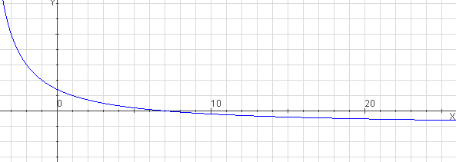
Indica a quin valor tendeix la funció de la gràfica quan x tendeix a infinit.
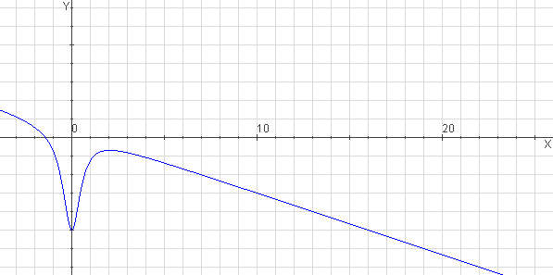

 | Clica |  | per anar a la pàgina següent.

- Monotonia

3.a. Taxa de variació mitjana

La taxa de variació o increment d’una funció és __________________________________
___________________________________________________________________________
TV[x₁,x₂]=

Més útil resulta calcular l’anomenada taxa de variació mitjana, que ens indica ___________________________________________________________________________

TVM[x₁,x₂]=----------------------

A l’escena de la dreta podem veure una gràfica que representa la distància en Km recorreguda per un ciclista en funció del temps transcorregut, en minuts.

CONTESTA AQUESTES QÜESTIONS: | RESPOSTES
La taxa de variació entre dos instants és
TV[5, 12]=
TV[12, 15]=
TV[15, 21]=
TV[22, 30]=
Velocitat mitjana [15, 21]
Velocitat mitjana [22, 30]
Com és la gràfica en els intervals [5, 12], [19, 22] y [22, 30]?, Per què?
Si traslladem a qualsevol funció la idea de velocitat mitjana d’aquesta gràfica, què obtenim?

Clica el botó |  | per fer uns exercicis.

Quan la gràfica de la funció és una recta, la TVM es constant.
Escriu a continuació quatre exercicis i comprova la solució a l’escena.

F(x)= | TVM [ ____ , ____ ]= | f(x)= | TVM [ ____ , ____ ]=
F(x)= | TVM [ ____ , ____ ]= | f(x)= | TVM [ ____ , ____ ]=
f(x)= | TVM [ ____ , ____ ]= | f(x)= | TVM [ ____ , ____ ]=
f(x)= | TVM [ ____ , ____ ]= | f(x)= | TVM [ ____ , ____ ]=

 | Clica |  | per anar a la pàgina següent.

3.b. Creixement i decreixement

Una característica de les funcions que es pot visualitzar fàcilment en les gràfiques és la monotonia.
Si quan augmentem el valor de x augmenta el valor de y=f(x), la gràfica “puja” i es diu que la funció és _________________________.
Si pel contrari quan augmentem x disminueix y, la gràfica “baixa”, i la funció _____________.
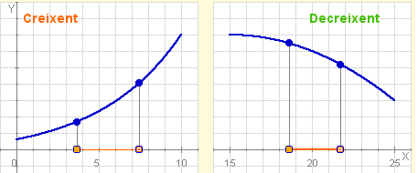
Donats dos punts qualssevol d’un interval:
- Si x1<x2 aleshores f(x1) < f(x2), la funció és ____________________
- Si x1<x2 aleshores f(x1) > f(x2), la funció és ____________________
A l’escena de la dreta tenim una funció que presenta diferents situacions.

Segueix els passos clicant a les fletxes |  | i

CONTESTA AQUESTES QÜESTIONS: | RESPOSTES
Com és la funció si x<10?
Com és es la funció si x>15 ?
Com és la funció si 10<x<15 ?
Si la funció és creixent, com és la TVM?
Si la funció és decreixent, com és la TVM?

Clica el botó |  | per fer un exercici.
Les gràfiques representen com es van omplint els diferents recipients, quina gràfica correspon a cadascun?
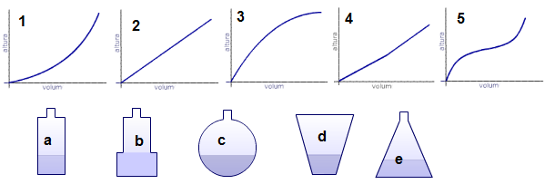

 | Clica |  | per anar a la pàgina següent.

3.c. Màxims i mínims

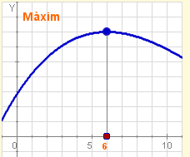 | Donada una funció contínua en un punt x=a, es diu que presenta un màxim relatiu, si a l'esquerra d'aquest punt la funció és ____________ i a la dreta la funció és _________________.  Es parla de màxim absolut en x=a si _____________________________________  __________________________________________________________________________ | 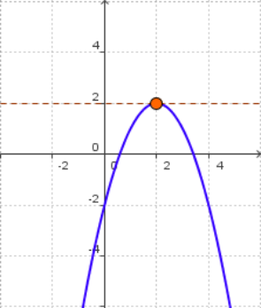  Màxim  absolut
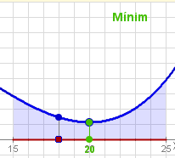 | Si, pel contrari, la funció és ______________ a l'esquerra i ________________ a la dreta hi ha un mínim relatiu.  Es parla de mínim absolut en x=a si _____________________________________  __________________________________________________________________________ | 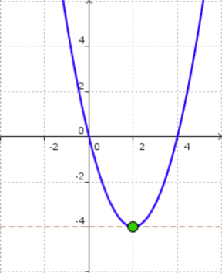  Mínim  absolut

L’escena de la dreta il·lustra aquests conceptes.

Segueix els passos clicant a les fletxes |  | i

CONTESTA AQUESTES QÜESTIONS: | RESPOSTES
On creix la funció?
On decreix la funció?
On s’assoleix un màxim relatiu?
On s’assoleix un mínim relatiu?
Com és f(x) al voltant de x=6? Per què?
Com és f(x) al voltant de x=20? Per què?

Clica el botó |  | per veure un exercici resolt.

 |  | Clica |  | per anar a la pàgina següent.
 | Recorda el més important – RESUM

Funcions, domini i recorregut
Una funció és | El domini d’una funció és |  |  | El recorregut d’una funció és
x és la variable |  | y és la variable
La gràfica d’una funció és
Continuïtat
Una funció és contínua |  | És discontínua en un punt si
Una funció és periòdica si
En aquest cas es compleix que f(x)=
Simetries
Una funció és parell si és simètrica respecte a  Es compleix que f(-x)= |  |  | Una funció és senar si és simètrica respecte a  Es compleix que f(-x)=
Taxa de variació
La taxa de variació d’una funció entre dos punts és |  |  | La taxa de variació mitjana en un interval és
Monotonia
Una funció és creixent en un interval, quan donats dos punts qualssevol del mateix  • |  |  | Una funció és decreixent en un interval, quan donats dos punts qualssevol del mateix  •
Extrems relatius
Una funció contínua en un punt x=a, presenta un màxim relatiu, si a l’esquerra d’aquest punt és  i a la dreta és |  |  | Una funció contínua en un punt x=a, presenta un mínim relatiu, si a l’esquerra d’aquest punt és  i a la dreta és
Tendència
Una funció presenta tendència lineal si |  |  | Una funció presenta tendència quadràtica si

 | Clica |  | per anar a la pàgina següent.

 | Per practicar

Practica ara resolent diferents EXERCICIS. A les següents pàgines trobaràs EXERCICIS de:
Característiques i propietats de les funcions
Interpretació de gràfiques

Completa l’enunciat de cada EXERCICI amb les dades del que t’apareix per pantalla i després el resols.
És important que primer el resolguis tu i després comprovis a l’ordinador si l’has fet bé.

Característiques i propietats de les funcions

Escriu la fórmula (Fes al menys tres exercicis diferents)
- Considera la funció que _________________ _____________________________________. Escriu la seva expressió analítica i calcula les imatges de __, __ i __. Calcula també els punts de tall amb els eixos.
- Considera la funció que _________________ _____________________________________. Escriu la seva expressió analítica i calcula les imatges de __, __ i __. Calcula també els punts de tall amb els eixos.
- Considera la funció que _________________ _____________________________________. Escriu la seva expressió analítica i calcula les imatges de __, __ i __. Calcula també els punts de tall amb els eixos.

Calcular dominis
- Calcula el domini de les funcions de las imatges:
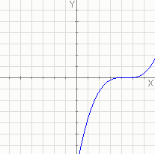 | 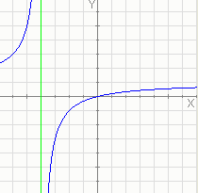
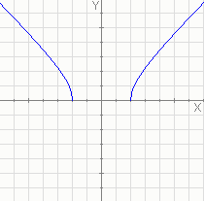 | 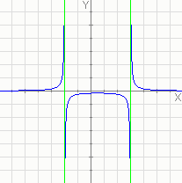

Continuïtat
- Estudia la continuïtat de les funcions de las imatges:
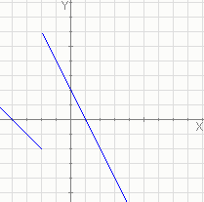
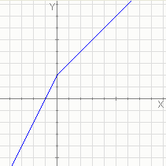 | 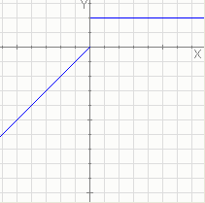

Parell o senar?
- Estudia la simetria de les funcions de las imatges:
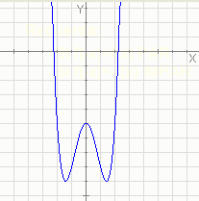 | 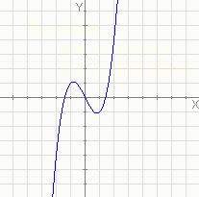
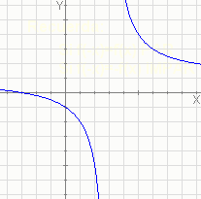 | 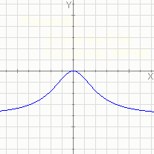
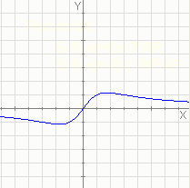 | 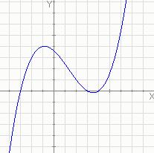
Funcions periòdiques (Fes tres exercicis diferents)
- A cada cas la gràfica representa un tram o període d’una funció periòdica, dibuixa uns altres trams, troba el període i calcula la imatge del punt d’abscissa que s’indica:
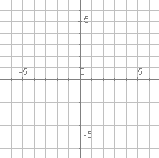
Període = f( ) = | Període = f( ) = | Període = f( ) =

Taxa de variació (Fes dos exercicis diferents, un amb rectes i l’altre amb corbes)
- Calcula les TVM de les funcions corresponents a les gràfiques en els intervals [0,4] y [2,4].
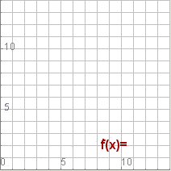 | TVM [0,4] = 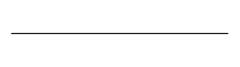  TVM [2,4] =
TVM [0,4] =

TVM [2,4] =

 | Clica |  | per anar a la pàgina següent.
Interpretació de gràfiques

Viatge per l’autovia
- El gràfic mostra com varia la benzina que hi ha al meu cotxe durant un viatge de 520 Km per una autovia.
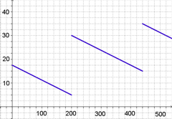
a) Quanta benzina hi havia després de 240 Km? En el dipòsit caben 40 litres, quan hi havia més de mig dipòsit?
b) A quantes benzineres em vaig aturar? En quina benzinera vaig posar més benzina? Si no hagués parat a cap, on m’hauria quedat sense benzina?
c) Quanta benzina vaig gastar en els primers 200 Km? Quanta en tot el viatge? Quanta benzina consumeix el cotxe cada 100 Km en aquesta autovia?

Comparant el creixement
- La Maria i en Jordi són dues persones més o menys normals. A la gràfica pots comparar com ha variat el seu pes en els seus primers 20 anys.
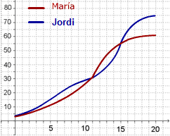
a) Què pesava en Jordi als 8 anys?, i la Maria als 12? Quan va superar en Jordi els 45 Kg?
b) A quina edat pesaven tots dos igual? Quan pesava més en Jordi que la Maria? I la Maria més que en Jordi?
c) Quina va ser la mitjana en Kg/any d’augment de pes dels dos entre els 11 i 15 anys? En quin període creix cadascun més ràpidament?
Dos cotxes
- El gràfic dóna l’espai recorregut per dos cotxes que realitzen el mateix trajecte.
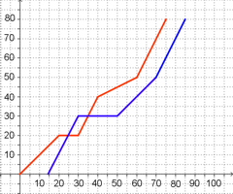
a) Quina és la distància recorreguda? Si el primer cotxe va sortir a les 10:00, a quina hora va sortir el segon? Quant temps li ha costat a cada cotxe fer el recorregut?
b) Quant temps i on va estar parat cada cotxe? En quin Km el segon cotxe avança al primer? I el primer al segon?
c) Quina va ser la velocitat mitjana de cada cotxe en el total del trajecte? En quin interval de temps fou més gran la velocitat de cada cotxe?

Les marees
- El gràfic representa l’altura del nivell del mar al port de A Corunya durant el dia 17 de gener de 2008.
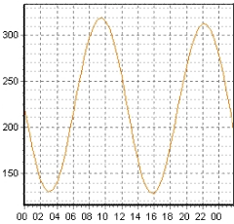
a) A quina hora s’assoleixen els màxims?, i els mínims? Quina altura assoleix el nivell del mar en cada cas?
b) En quins intervals del dia la funció és creixent, és a dir puja la marea? Entre quines hores el nivell del mar es manté per sobre dels 300 cm? I per sota dels 150 cm?
c) Quant temps passa entre dues marees altes seguides? I entre dues marees baixes seguides? A quina hora del dia següent es produirà la següent plenamar?
Tren de rodalies
- Vila Baixa i Vila Alta disten 100 Km, el tren que uneix les dues ciutats realitza el trajecte en 1h 15 min, incloses les parades en els pobles Vint, Seixanta i Vuitanta, situats a aquests Km respectivament de Vila Baixa.
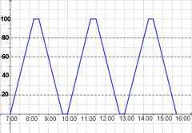
a) D’acord amb el gràfic, fes un quadre horari.
b) A la temporada turística es pretén ampliar el servei amb més sortides des de Vila Baixa a totes les hores en punt i de forma que l’últim tren surti de Vila Alta a les 15:30. Quant trens seran necessaris per aconseguir-ho? Fes un gràfic dels trajectes.
c) Com només hi ha una via, en ampliar el servei, a quina distància de Vila Baixa la companyia de ferrocarrils ha de preveure el creuament del tren que va amb el que torna? Quin serà ara l’horari?

Gràfica i fórmula
- La gràfica següent correspon a la funció:  f(x)=x³-6x²+9x  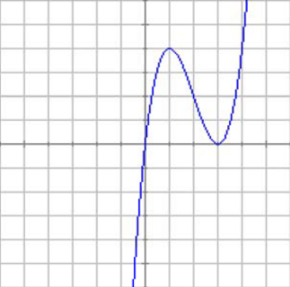  Calcula :  - El domini.  - Els punts de tall amb els eixos. | - Els valors de x per als quals la funció és positiva i negativa.  - Els intervals de creixement i decreixement.  - Els màxims i mínims.  - Quants punts d’inflexió hi ha?  - Els intervals de concavitat i convexitat.
- La gràfica següent correspon a la funció:  f(x)= 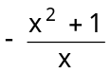  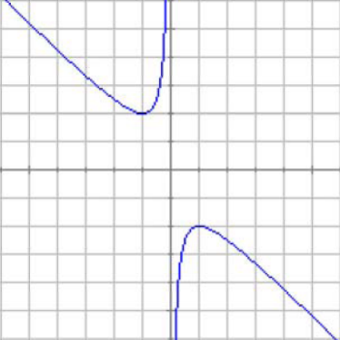  Calcula :  - El domini.  - Els punts de tall amb els eixos. | - Els valors de x per als quals la funció és positiva i negativa.  - Els intervals de creixement i decreixement.  - Els màxims i mínims.  - Quants punts d’inflexió hi ha?  - Els intervals de concavitat i convexitat.

- La gràfica següent correspon a la funció:  f(x)= 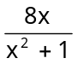  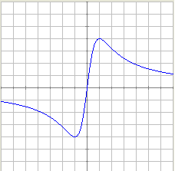  Calcula :  - El domini.  - Els punts de tall amb els eixos | - Els valors de x per als quals la funció és positiva i negativa.  - Els intervals de creixement i decreixement.  - Els màxims i mínims.  - Quants punts d’inflexió hi ha?  - Els intervals de concavitat i convexitat.

 | Clica |  | per anar a la pàgina següent.

Autoavaluació | 

Completa aquí cadascun dels enunciats que va proposant l’ordinador i resol, després introdueix el resultat per comprovar si la solució és correcta.

 | Calcula la imatge de x = ____ en la funció de la imatge: | 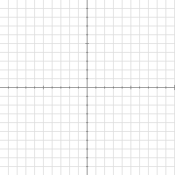
 | Calcula el domini de la funció de la imatge: | 
 | Quin dels punts següents: ( , ) ( , )  ( , ) no pertany a la gràfica de la funció f(x)= ________________ ? | 
 | Calcula els punts de tall amb els eixos de coordenades de la recta y= _____________ | 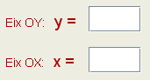
 | Si y = f(x) és una funció _____ i f( )= __, quant val f(___)?
La gràfica mostra el primer tram d’una funció periòdica de període ____ i expressió
f(x)= ________ (si __≤x<__).
Calcula f(___).
 | Modificant el control a de la figura aconsegueix que la funció que apareix en aquesta sigui contínua. Quan ho hagis aconseguit escriu el valor que té a en aquest moment.
Calcula la TVM[ , ] de la funció
f(x) =

 | Determina l’interval en què la funció de la gràfica és ____________.
 | Un ciclista surt d’un punt A fins un altre B distant _____ a una velocitat constant de __________. A la vegada una altre ciclista surt de B cap a A, a ________. A quants Km del punt A es creuen a la carretera?  (Arrodoneix fins a les dècimes) | 

